Marcos o Bordes decorativos de página usando Writer

openclipart.org

Esta es una página para descargar imágenes, donde también están situados los bordes. Para ello debemos escribir “Border” en el buscador y nos aparecerán los distintos bordes que tiene la página:

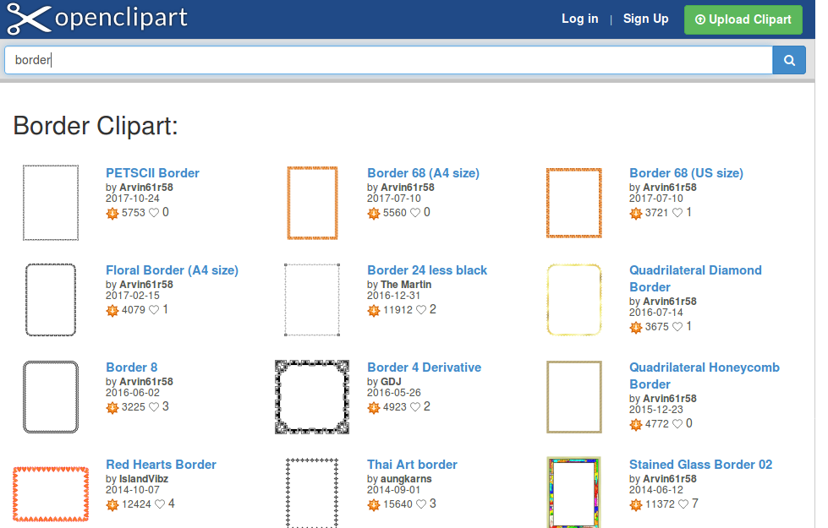

Tras esto debemos seleccionar el borde que deseamos, bajar y seleccionar el tamaño del borde en Small image:
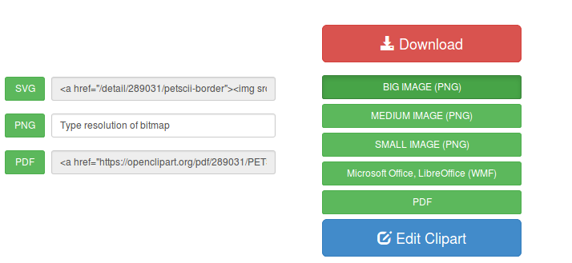
Después de esto, se abriría la imagen del borde donde clickariamos con click derecho y guardaríamos la imagen en la carpeta que escojamos. Abrimos libreoffice y nos dirigimos a la opción formato y página.
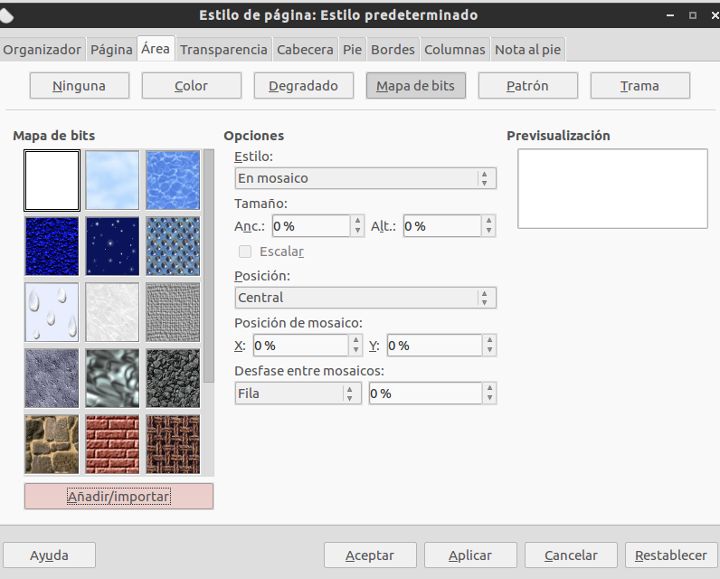

Seleccionamos Añadir/Importar y vamos a la carpeta que habíamos escogido para el borde y por ultimo seleccionamos el borde y lo abrimos, en estilo seleccionamos original y el tamaño lo ajustamos a la pagina, aplicamos y aceptamos.
Nos dirigimos a la pestaña bordes y seleccionamos el espaciado del contenido para que el texto se coloque en el interior de los bordes. Aplicamos y aceptamos y ya estaría hecho!
